Montagem do Podcast para Dio

Você é um roteirista de podcast e vamos criar um podcast de biologia focado em parasitologia e eu gostaria de uma ajuda sua para criar. Preciso de cinco sugestões de nomes criativos para o podcast tenha algum trocadilho nerd no nome. O nome deve ser enxuto. Um nome e um subtítulo. Outra coisa é que o nome tenha algum trocadilho nerd com nomes de parasitos ou cientistas conhecidos.

R: 3. "As Minhocas de Darwin"

Subtítulo: Conversas rastejantes sobre parasitologia e evolução.

→ Trocadilho com o amor de Darwin por vermes e o universo dos helmintos. Uma homenagem científica com pegada divertida.

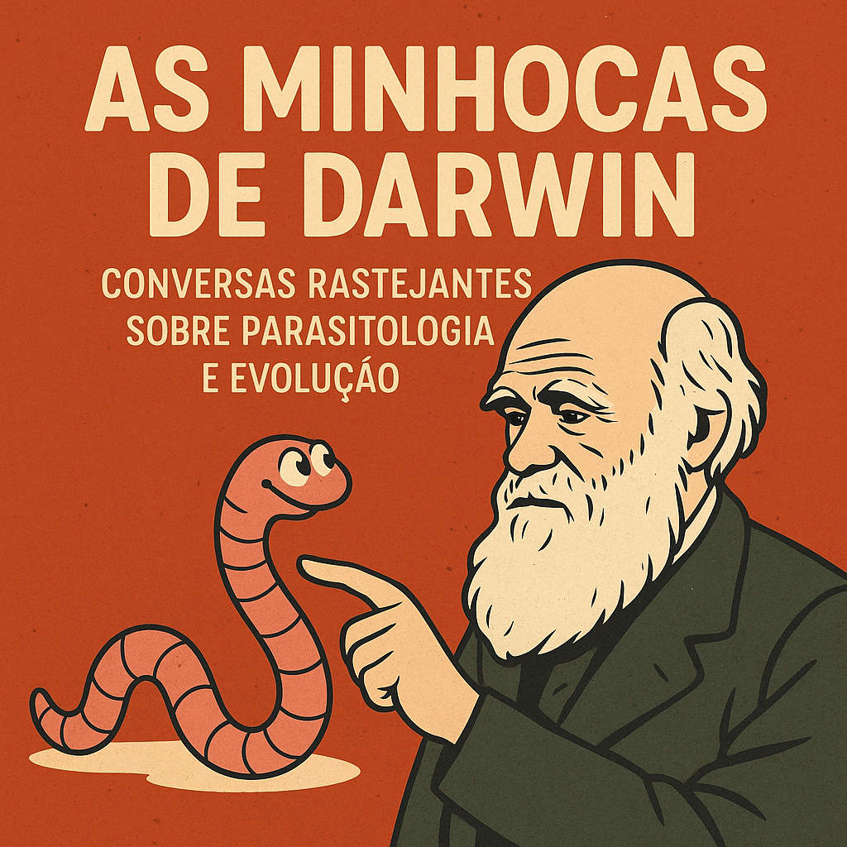

Você é um roteirista de podcast e vamos criar um roteiro de um podcast de tecnologia focado em parasitologia, cujo nome é "As Minhocas de Darwin", Conversas rastejantes sobre parasitologia e evolução, e tem o foco no universo dos helmintos. Então, o formato do roteiro deve ser uma introdução sobre o mundo dos parasitos e a ligação de Darwin com eles, contendo assuntos interessantes e com uma linguagem acessível e didática. Escreva esse roteiro para que eu transforme em aúdio.

**Abertura (0:00–1:30)**

🎵 *Vinheta leve, curiosa e com um toque misterioso, simulando escavações ou algo "rastejante"*

"Você está ouvindo *As Minhocas de Darwin* conversas rastejantes sobre parasitologia e evolução.  
Eu sou Síntique Alves dos Santos, e no episódio de hoje vamos escavar os solos da ciência e mergulhar no universo fascinante dos **helmintos** vermes parasitas que, apesar de muitas vezes desprezados, têm um papel importantíssimo na história da vida, da medicina e até na mente de Charles Darwin.  
Então respire fundo, segure firme e prepare-se para rastejar com a gente!"

**O que são os helmintos? (1:30–5:00)**

“Vamos começar do começo. O que, afinal, são os **helmintos**?

De forma geral, helmintos são vermes que podem viver dentro de outros organismos inclusive dentro da gente. Eles se dividem em dois grandes grupos principais: os **nematelmintos**, que têm corpo cilíndrico e não segmentado, como a **lombriga** (*Ascaris lumbricoides*); e os **platelmintos**, que têm corpo achatado, como as temidas **tênias** e o **Schistosoma**, causador da esquistossomose.

Apesar da fama ruim, os helmintos são verdadeiras obras da engenharia biológica. Eles desenvolveram estratégias incríveis para sobreviver dentro do corpo de seus hospedeiros, enganando o sistema imunológico, se alimentando dos nossos nutrientes e se reproduzindo com grande eficiência.

Mas não se engane: muitos desses parasitas não estão só em áreas rurais. Estão mais próximos do que você imagina no solo, na água e até na sua salada mal lavada!”

**A curiosa relação de Darwin com os vermes**

“Agora que você já conhece o básico sobre os helmintos, vamos falar de um cara que você certamente já ouviu falar: **Charles Darwin**.

O que talvez você **não** saiba é que Darwin era apaixonado por **minhocas**!

Sim, não estamos falando aqui de parasitas intestinais, mas de seus primos de vida livre, como a minhoca comum (*Lumbricus terrestris*). Darwin estudou esses animais durante décadas e publicou um livro em 1881 chamado **‘A Formação do Molde Vegetal pelas Ações das Minhocas’**.

Nesse livro, Darwin dizia que as minhocas ‘têm uma importância maior na história do mundo do que a maioria das pessoas acredita’.

Essa frase inspirou o nome do nosso podcast e mostra como até os vermes mais discretos escondem grandes histórias evolutivas.”

**A tecnologia na parasitologia moderna**

“Mas e hoje? Como a tecnologia ajuda a entender e combater esses vermes?

A parasitologia tem avançado muito com o apoio de ferramentas modernas como a **biologia molecular**, a **genômica**, a **inteligência artificial** e até o **uso de drones e satélites** para mapear áreas de risco.

Com o sequenciamento do DNA de helmintos, por exemplo, conseguimos identificar genes importantes para a sobrevivência desses parasitas e desenvolver medicamentos mais eficazes com menos efeitos colaterais.

Além disso, softwares e algoritmos de aprendizado de máquina estão ajudando a prever surtos parasitários com base em fatores como clima, saneamento e movimentação populacional.

Já pensou? Um aplicativo que te avisa se há risco de infecção por esquistossomose na represa onde você quer nadar. Parece ficção, mas já está em desenvolvimento.”

**Curiosidades rastejantes**

“E antes de fechar, que tal algumas curiosidades rastejantes?

Você sabia que a **tênia** pode chegar a medir **mais de 10 metros** dentro do intestino humano?

E que o **Schistosoma mansoni**, causador da barriga d’água, vive em casais apaixonados, grudados um no outro por toda a vida? É parasitismo com romance!

Outra: alguns parasitas conseguem **manipular o comportamento do hospedeiro**, como o verme que infecta formigas e faz com que elas se prendam ao topo de gramas — tudo para serem comidas por vacas, seu verdadeiro alvo!”

“E aí, ficou com a cabeça coçando de curiosidade?

No próximo episódio, vamos falar sobre um tema que assombra praias, parquinhos e até a sola do seu pé: a temida **larva migrans cutânea**, também conhecida como **‘bicho geográfico’**.

Se você curtiu esse episódio, compartilhe com seus amigos, professores, alunos ou aquele parente que sempre lava mal os vegetais.

Siga a gente no seu tocador de podcast favorito e nas redes sociais.

Eu sou Síntique Alves dos Santos, e essa foi mais uma edição de *As Minhocas de Darwin* — conversas rastejantes sobre parasitologia e evolução.

Até o próximo rastejo!